ΠΑΝΕΠΙΣΤΗΜΙΟ ΘΕΣΣΑΛΙΑΣ
ΠΟΛΥΤΕΧΝΙΚΗ ΣΧΟΛΗ - ΤΜΗΜΑ ΠΟΛΙΤΙΚΩΝ ΜΗΧΑΝΙΚΩΝ
ΣΕΙΡΑ ΕΠΙΣΤΗΜΟΝΙΚΩΝ ΔΙΑΛΕΞΕΩΝ
ΑΚΑΔΗΜΑΪΚΟΥ ΕΤΟΥΣ 2022-2023

Προσδιορισμός υδραυλικών παραμέτρων με πειραματικές μεθόδους και μοντέλα προσομοίωσης της κίνησης του νερού

Δρ. Αναστασία Αγγελάκη
Ε.ΔΙ.Π. ΤΓΦΠΑΠ, Π.Θ.

Τετάρτη 11/1/2023, Ώρα:11:15
Αίθουσα Α
Live Streaming:
Περίληψη: Πρόκειται να παρουσιαστεί ο προσδιορισμός υδραυλικών παραμέτρων κατά την κίνηση του νερού σε διάφορους τύπους εδαφών. Για το σκοπό αυτό, αρχικά, πραγματοποιήθηκαν πειράματα, κατά τα οποία προσδιορίστηκε η μηχανική-κοκκομετρική σύσταση των πορωδών μέσων, υπολογίστηκαν πειραματικά βασικές υδραυλικές παράμετροι, όπως η υδραυλική αγωγιμότητα κορεσμού, η υγρασία κορεσμού, κ.λπ. Στη συνέχεια πραγματοποιήθηκαν δύο κύκλοι πειραμάτων: Κατά τον πρώτο κύκλο, μελετήθηκε πειραματικά η αθροιστική διήθηση του νερού και τα προφίλ υγρασίας. Έγινε μέτρηση των εισερχόμενων όγκων νερού, καταγραφή της υγρασίας σε διάφορα βάθη με μέθοδο ηλεκτρομαγνητικών κυμάτων (TDR), σχεδιασμός των καμπυλών διήθησης και των προφίλ υγρασίας, καθώς και ολοκλήρωση των προφίλ και σύγκριση με τους πειραματικούς όγκους διήθησης του νερού. Κατά το δεύτερο κύκλο πειραμάτων μετρήθηκε η υγρασία, αλλά και η πίεση των πόρων, κατά τη στράγγιση και τη διύγρανση, χρησιμοποιώντας σύστημα κεραμικής κάψας-μετατροπέα πίεσης (pressure transducer).

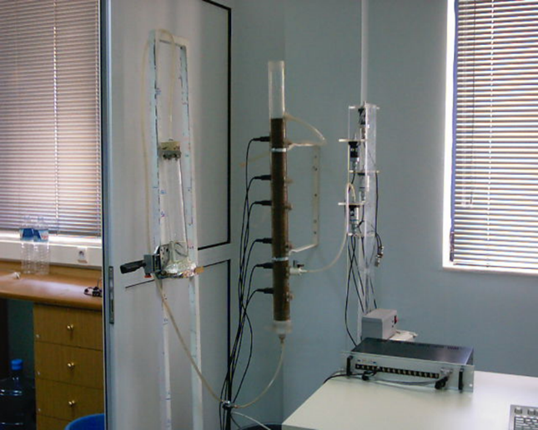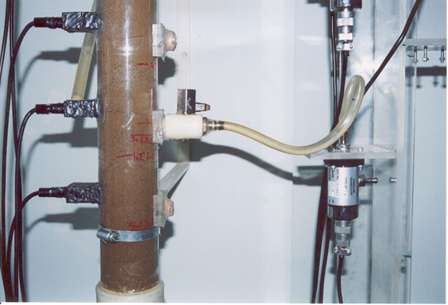
Από τα πειραματικά δεδομένα προέκυψε συγκριτική αξιολόγηση δύο μοντέλων διήθησης, διερευνήθηκε η ανταπόκρισή τους στο φυσικό φαινόμενο της διήθησης, καθώς και η επίδραση των υδραυλικών παραμέτρων στην κίνηση του νερού. Επίσης, από τα πειραματικά δεδομένα εξήχθησαν οι χαρακτηριστικές καμπύλες για την 1^{η} στράγγιση, τη 2^{η} διύγρανση και τη 2^{η} στράγγιση, όπου διαφαίνεται η μη μονοσήμαντη σχέση υγρασίας-πίεσης. Πραγματοποιήθηκε μοντελοποίηση της διύγρανσης με χρήση κατάλληλου software, από όπου προέκυψαν οι υδραυλικές παράμετροι που επηρεάζουν το σχήμα και τη μορφή των χαρακτηριστικών καμπυλών. Από τα πειραματικά δεδομένα υπολογίστηκαν επίσης: η υδραυλική χωρητικότητα (C), ο συντελεστής διάχυσης (D), η ακόρεστη υδραυλική αγωγιμότητα (K) και η απορροφητικότητα (S), με αλγεβρικές, αριθμητικές και γραφικές μεθόδους. Πραγματοποιήθηκε επίσης, θεωρητική διερεύνηση των μαθηματικών μοντέλων που χρησιμοποιήθηκαν και συσχέτιση των πειραματικών αποτελεσμάτων με τις προβλέψεις της θεωρητικής διερεύνησης. Τέλος, θα παρουσιαστούν τα αποτελέσματα πρόσφατης έρευνας (2022), όπου έγινε επέκταση των παραπάνω μεθόδων σε ρυπασμένα με βαρέα μέταλλα εδάφη, ώστε να διερευνηθεί η επίδραση της παρουσίας των βαρέων μετάλλων στις υδραυλικές παραμέτρους και στην κίνηση του νερού.

